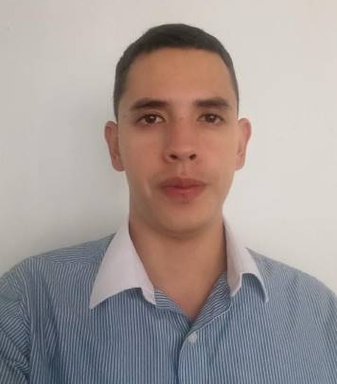

Maximiliano Martínez Taborda

NOMBRE Maximiliano Martínez Taborda
DOCUMENTO DE IDENTIDAD 1.027.887.869 Medellín
FECHA DE NACIMIENTO 14 de Julio de 1994
LUGAR DE NACIMIENTO Jardín Antioquia
ESTADO CIVIL Soltero
DIRECCIÓN Cra 64 B # 33 - 75 (Itagüí)
CELULAR 350 213 35 01
E-MAIL maxi091614@gmail.com

Universitarios: Técnico en mecánica.
Institución Educativa Juan de Dios Uribe.

Operador Práctico en Sistemas.
Instituto Técnico Compujer

Estudios Secundarios: Bachiller Técnico. Institución Educativa . Juan de Dios Uribe

EMPRESA: Teleperformance (Orange)
CARGO: Agente
JEFE INMEDIATO: Bryan Camilo Torres
TIEMPO LABORADO: 02 Noviembre de 2014 - Actualidad

EMPRESA: Distribuidora Bucaneros
CARGO: Asesor en atención al cliente
JEFE INMEDIATO: Lucelly Tabo de Sierra
TIEMPO LABORADO: 1 de Enero a 10 de Agosto de 2012

Excel Básico

NOMBRE: Bryan Camilo Torres Pérez
CARGO: Coordinador de Operaciones
TELÉFONO: 321 321 70 44

NOMBRE: Elizabeth Rincón Ochoa
CARGO: Formadora
TELÉFONO: 300 387 62 92

NOMBRE: Eliecer de Jesús Martínez Suarez
CARGO: Independiente
TELÉFONO: 320 784 32 37
PARENTESCO: Padre

NOMBRE: Erika Yesenia Cuartas
CARGO: Admisiones Escuela de Gastronomía
Mariano Moreno
TELÉFONO: 316 713 73 79
PARENTESCO: Prima

